Maria und Josef im Koffer

Adventsaktion in der Nordgemeinde in Stuttgart
Maria und Josef machen sich auf den beschwerlichen Weg nach Bethlehem, um an einer Volkszählung teilzunehmen. So steht es in der Bibel. In der Stuttgarter Nordgemeinde wandern die Eltern Jesu gerade in zwei kleinen Pappköfferchen von Haus zu Haus. Kirchengemeinderätin Juliane Merten erklärt im Gespräch mit Ute Dilg, was es mit der Aktion „Krippenkoffer“ auf sich hat.
Wie muss man sich den Krippenkoffer vorstellen?
Der Krippenkoffer ist ein kleiner Puppenkoffer. Darin befinden sich Maria und Josef in Form von zwei Ostheimer Krippenfiguren, ein Begleitbrief, ein Heft und ein Stift. In das Heft kann jeder seine Gedanken hineinschreiben. Dann habe ich auch noch etwas weihnachtliche Deko dazu gepackt, zum Beispiel Tannenzapfen. Und so machen sich Maria und Josef auf den Weg durch die Stuttgarter Nordgemeinde.
Wie kam es zu der Aktion?
Unsere frühere Pfarrerin hat die Aktion im vorigen Jahr ins Leben gerufen, mit insgesamt vier Krippenkoffern. Sie wurde von den Leuten sehr unterschiedlich angenommen. Einige fanden sie albern, weil nur Püppchen im Koffer sind. Andere waren wirklich sehr berührt und wollten den Koffer gerne mal zuhause haben. Dieses Jahr sind es zwei Koffer.

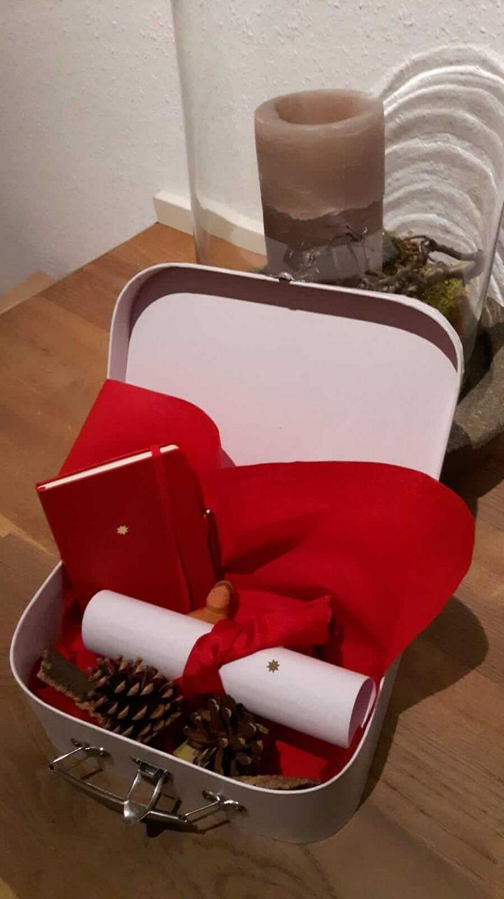
Wo sind die beiden Koffer gerade?
Wo genau, kann ich Ihnen nicht sagen. Wir haben die beiden Koffer mit Maria und Josef am ersten Advent in der Erlöserkirche im Gottesdienst auf die Reise geschickt. Jede Nacht suchen sich die beiden quasi eine neue Herberge. Eine Familie oder Einzelperson behält den Koffer für eine Nacht zuhause und gibt ihn dann weiter an die Nachbarn oder an Bekannte. So wandern Maria und Josef durch die Nordgemeinde – quasi auf dem Weg nach Bethlehem. Nur dass Bethlehem in unserem Fall der Heiligabendgottesdienst in einer der vier Kirchen der Nordgemeinde ist. Dort werden Maria und Josef dann zur Krippe gestellt. Mal sehen in welchen Kirchen und Gottesdiensten die beiden Koffer dann ankommen. Das wissen wir im Vorfeld nämlich auch nicht.
Wie kommt die Aktion bei den Gemeindegliedern an?
Viele sind sehr berührt davon und schreiben ihre Gedanken dann auch auf das beigelegte Heft. Voriges Jahr war es gefüllt mit wunderschönen Gedanken, Gefühlen und Bildern. Einer hat sogar ein Gedicht hineingeschrieben. Vor allem die Kinder sind fasziniert davon, Maria und Josef zuhause zu haben. Natürlich gibt es auch immer Leute, die nicht so begeistert sind. Aber auch die machen sich ja immerhin Gedanken zur Aktion. Und das ist doch wunderbar.
Welche Erlebnisse hören Sie von den teilnehmenden Familien?
Eine Bekannte hat mir gesagt, dass sie die Nacht, als in ihrem Adventszimmer Maria und Josef standen, wie eine heilige Nacht empfunden habe. Sie fand es beglückend, die Eltern Jesu beherbergen zu dürfen. Eine andere erzählte, dass sie das Köfferchen nun schon zum zweiten Mal vor der Tür stehen hatte. Das hat sie sehr gefreut.
Haben Sie den Koffer auch schon beherbergt?
Ja, im Vorjahr. Das war ein sehr interessanter Abend. Ich habe unseren Kindern im Teenageralter gesagt: „Wir haben Gäste zum Übernachten.“ Und dann haben wir am Abendbrottisch sehr lange geredet. Der Koffer hat ja eine große Symbolik. Maria und Josef haben sich damals gezwungenermaßen auf den Weg gemacht – wie viele Flüchtlinge heute auch. Sie waren fremd und sehnten sich nach einer Herberge, brauchten jemand, der sie aufnimmt. Was würden wir heute tun, wenn jemand vor unserer Tür stünde und Obdach bräuchte? Was bedeutet es, ein „offenes Haus“ zu haben? Dieser Koffer regt in der Adventszeit zum Innehalten und Nachdenken an.
Quelle: https://www.elk-wue.de/news/18122018-maria-und-josef-im-koffer

